Otázky k tématu 1 – proměnné a datová matice

1. Které z následujících charakteristik lze mezi studenty přihlášenými do PSY117/454 považovat za proměnné? Lišila by se odpověď, kdyby se k nim přidali ještě frekventanti kurzu PSY717 (studenti kombinovaného studia)?
a) socioekonomický status
b) verbální dovednost
c) rychlost psaní na klávesnici
d) oblíbené jídlo
e) národnost
f) hudební talent
g) asertivita
h) rok narození
i) náboženské přesvědčení
j) věk
k) členství v politické straně
l) povolání
m) pohlaví
n) lateralita

2. Které proměnné z otázky 1 typicky měříme na nominální škále?

3. Které proměnné z otázky 1 jsou určitě na intervalové, nikoli však poměrové škále?

4. Které proměnné z otázky 1 budou pravděpodobně měřeny na poměrové škále?

5. Které čtyři proměnné z otázky 1 obvykle měříme na škále, která je určitě pořadová, ale intervalová nejspíš není?

6. Je možné transformovat měření na intervalové nebo poměrové škále na škálu ordinální (na pořadí)?

7. Jaká úroveň měření je třeba k tomu, abychom mohli říci: „Tato hodnota je o 25% vyšší než tato hodnota.“?

8. Jestliže jsou jednotlivci měřeni na intervalové škále, na jaké škále jsou měřeny rozdíly skórů mezi jednotlivci?

9. Je „počet knih v katalogu knihovny“ proměnnou diskrétní? Na jaké škále je tato proměnná?

10. V jedné učebnici jsem nalezl příklad dat z jednoho experimentu. Šlo o to, zda se na testových skórech (preteset, posttest) projeví různý přístup učitele v experimentální a kontrolní skupině (např. třídě). V následující dvoudílné tabulce jsou data prezentována přehledně, nejde však o datovou matici. Uspořádejte data do datové matice.
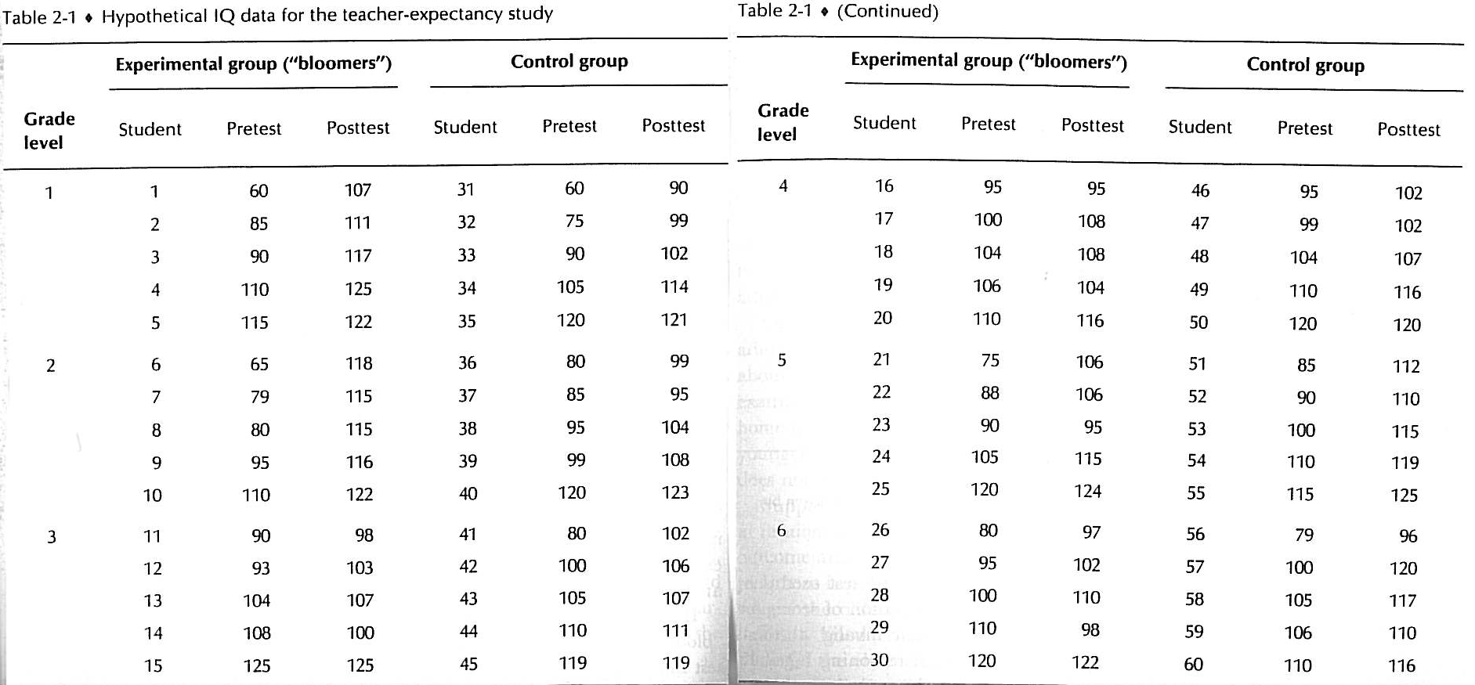

11. Pepa je žákem základní školy v Horních Kotěhůrkách, avšak narozdíl od svých spolužáků je neobvykle zvídavý. Aby se o spolužácích více dozvěděl, zjistil si o nich několik informací a zapsal si je do tabulky:

 | Věk | Vesnice | Váha | Barva očí | Známka z chování | Oblíbená zmrzlina | Kterou rukou píše
Arnošt | 12 | Horní K. | 52,9 | modrá | 1 | vanilková | pravou
Béďa | 9 | Dolní K. | 40 | hnědá | 2 | vanilková | levou
Cyril | 10 | Oulehlice | 47,3 | modrá | 1 | vanilková | pravou
Denča | 12 | Horní K. | 45,5 | modrá | 1 | vanilková | pravou
Ema | 11 | Horní K. | 51 | hnědá | 1 | vanilková | pravou
Filip | 7 | Horní K. | 38 | modrá | 1 | vanilková | levou
Gustav | 13 | Oulehlice | 54,8 | modrá | 3 | vanilková | pravou
Hynek | 10 | Dolní K. | 49 | hnědá | 1 | vanilková | pravou
Ivan | 9 | Oulehlice | 42,5 | modrá | 1 | vanilková | pravou
Jenda | 10 | Horní K. | 49 | hnědá | 2 | vanilková | levou

11.1 Které ze zjištěných informací (věk, vesnice, váha, barva očí, známka z chování, oblíbená zmrzlina a lateralita) můžeme považovat za proměnné? A jakým pojmem nazveme ty, které nejsou proměnné? Co je odlišuje?

11.2 Při zvažování, na jaké škále budeme měřit barvu očí, nám mohou pomoci následující otázky. Které z nich mají smysl?

a) Má Béďa stejnou barvu očí jako Denča?
b) Má Béďa větší barvu očí než Denča?
c) O kolik má Béďa větší barvu očí než Denča?
d) Kolikrát má Béďa větší barvu očí než Denča?

To asi nebylo obtížné. Na jaké škále tedy budeme měřit barvu očí? (Pro připomenutí, na výběr máme nominální, ordinální, intervalová a poměrová.)

11.3 Na jaké škále pravděpodobně budeme měřit věk? (Můžete si úlohu usnadnit zvážením smyslu otázek podobných minulým čtyřem :))

11.4 Kterou z proměnných můžeme měřit na ordinální škále, ale už ne na intervalové?

11.5 Na jaké škále budeme měřit váhu? Bylo by možno ji měřit na úrovni ordinální?

11.6 Kterou z proměnných měřených na nominální škále označíme jako dichotomickou?

11.7 A kterou z proměnných měřených na nominální škále označíme jako polytomickou?

11.8 Které z proměnných jsou spojité?

11.9 Povedlo se Pepovi zapsat data do datové matice? Jak vypadá datová matice? Jak by mohl Pepa svoji tabulku dále upravit?

12.1 V rámci dotazníkového šetření, jehož cílem je prozkoumat genderové rozdíly v používání přístrojů, jsme nasbírali mj. šest následujících dotazníků - od tří mužů a od tří žen. Vytvořte z nasbíraných dotazníků datovou matici a vepište ji do nalinkovaného prostoru pod dotazníky..
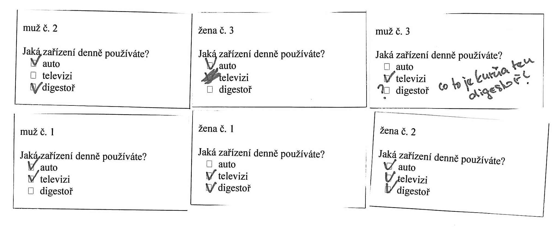

12.2 Jak by vypadala datová matice, kdyby dotazníky byly jiné, následovně:
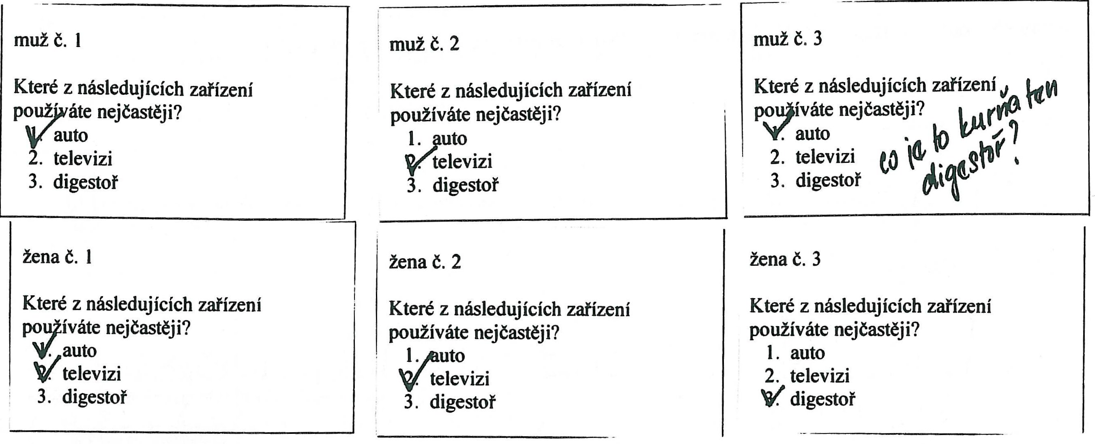

12.3 Proměnné „používání auta“, „používání televize“ a „používání digestoře“ z úlohy 12.1 jsou… (zaškrtněte vše, co platí)
a) nominální e) spojité i) neparametrické
b) ordinální f) diskrétní j) pořadové
c) intervalové g) kardinální k) latentní
d) poměrové h) kategorické l) dichotomické

12.4 Proměnná „nejčastěji používané zařízení“ z úlohy 12.2 je… (zaškrtněte vše, co platí)
a) nominální e) spojitá i) neparametrická
b) ordinální f) diskrétní j) pořadová
c) intervalová g) kardinální k) latentní
d) poměrová h) kategorická l) dichotomická

12.5 Proměnná „pohlaví (gender)“ z úlohy 12.2 je… (zaškrtněte vše, co platí)
a) nominální e) spojitá i) neparametrická
b) ordinální f) diskrétní j) pořadová
c) intervalová g) kardinální k) latentní
d) poměrová h) kategorická l) dichotomická

16.1 V rámci dalšího dotazníkového šetření jsme nasbírali mj. 6 následujících dotazníků. Pochází od 3 respondentů, kteří je vyplňovali před a po shlédnutí filmu o autonehodách. Vytvořte z nasbíraných dotazníků datovou matici.
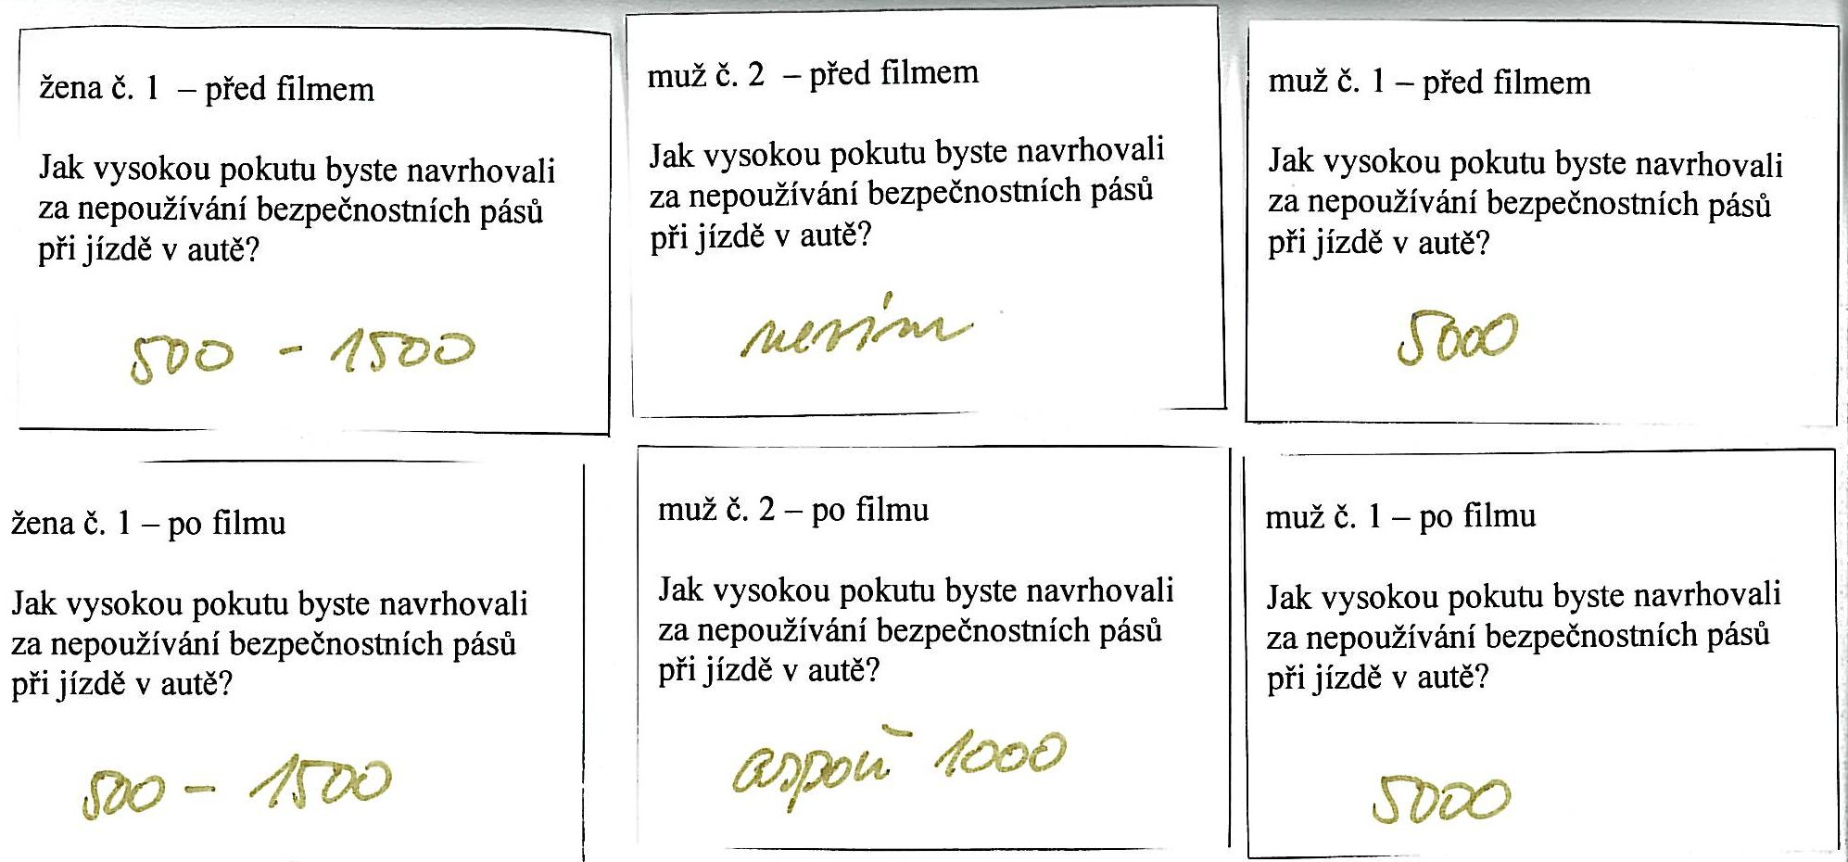
16.2 Jakého typu je proměnná „minimální výše pokuty“ z příkladu 16.1. Počítejme s větším množstvím respondentů a s tím, že většina udá použitelnou odpověď. (zaškrtněte vše, co platí)
a) nominální e) spojitá i) neparametrická
b) ordinální f) diskrétní j) pořadová
c) intervalová g) kardinální k) latentní
d) poměrová h) kategorická l) dichotomická

16.3 Jakého typu je proměnná „shlédnutí filmu“ z příkladu 16.1... (zaškrtněte vše, co platí)
a) nominální e) spojitá i) neparametrická
b) ordinální f) diskrétní j) pořadová
c) intervalová g) kardinální k) latentní
d) poměrová h) kategorická l) dichotomická

18. Ondra je v určité dovednosti dvakrát lepší než Jindra. Na jaké minimální úrovni měření musíme tuto dovednost měřit, abychom to o Ondrovi mohli říct?

19. Petr se v opakovaném testu zlepšil o šest bodů, Pavel o pět. Na jaké minimální úrovni měření musí být proměnná výsledek testu, abychom o Petrovi mohli říct, že se zlepšil víc než Pavel?

21. Je počet sexuálních partnerů za život diskrétní proměnnou? Na jaké úrovni měření je tato proměnná?

